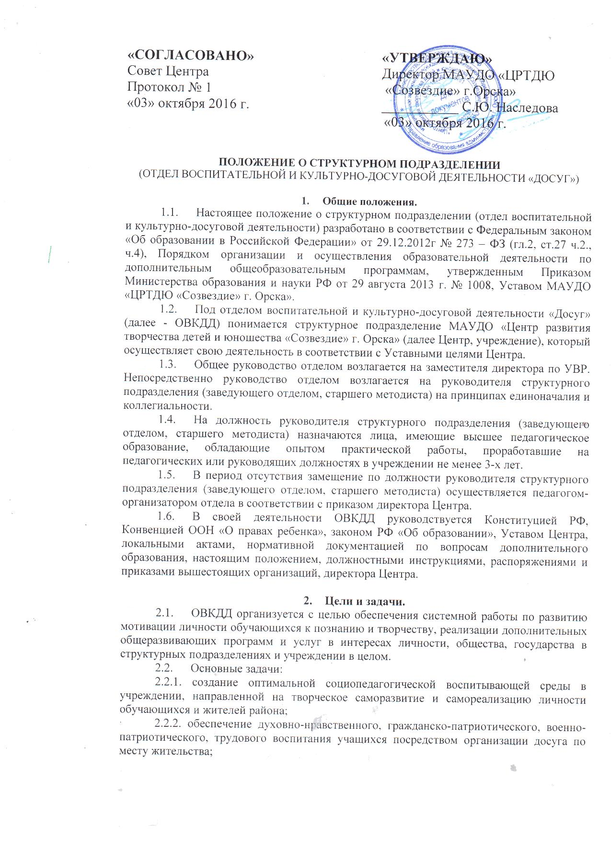

«СОГЛАСОВАНО»  Совет Центра  Протокол № 1  «03» октября 2016 г. | «УТВЕРЖДАЮ»  Директор МАУДО «ЦРТДЮ  «Созвездие» г.Орска»  ___________ С.Ю. Наследова  «03» октября 2016 г.
Положение о структурном подразделении
(отдел ВОСПИТАТЕЛЬНОЙ И КУЛЬТУРНО-ДОСУГОВОЙ ДЕЯТЕЛЬНОСТИ «ДОСУГ»)

- Общие положения.
  - Настоящее положение о структурном подразделении (отдел воспитательной и культурно-досуговой деятельности) разработано в соответствии с Федеральным законом «Об образовании в Российской Федерации» от 29.12.2012г № 273 – ФЗ (гл.2, ст.27 ч.2., ч.4), Порядком организации и осуществления образовательной деятельности по дополнительным общеобразовательным программам, утвержденным Приказом Министерства образования и науки РФ от 29 августа 2013 г. № 1008, Уставом МАУДО «ЦРТДЮ «Созвездие» г. Орска».
  - Под отделом воспитательной и культурно-досуговой деятельности «Досуг» (далее - ОВКДД) понимается структурное подразделение МАУДО «Центр развития творчества детей и юношества «Созвездие» г. Орска» (далее Центр, учреждение), который осуществляет свою деятельность в соответствии с Уставными целями Центра.
  - Общее руководство отделом возлагается на заместителя директора по УВР. Непосредственно руководство отделом возлагается на руководителя структурного подразделения (заведующего отделом, старшего методиста) на принципах единоначалия и коллегиальности.
  - На должность руководителя структурного подразделения (заведующего отделом, старшего методиста) назначаются лица, имеющие высшее педагогическое образование, обладающие опытом практической работы, проработавшие на педагогических или руководящих должностях в учреждении не менее 3-х лет.
  - В период отсутствия замещение по должности руководителя структурного подразделения (заведующего отделом, старшего методиста) осуществляется педагогом-организатором отдела в соответствии с приказом директора Центра.
  - В своей деятельности ОВКДД руководствуется Конституцией РФ, Конвенцией ООН «О правах ребенка», законом РФ «Об образовании», Уставом Центра, локальными актами, нормативной документацией по вопросам дополнительного образования, настоящим положением, должностными инструкциями, распоряжениями и приказами вышестоящих организаций, директора Центра.

- Цели и задачи.
  - ОВКДД организуется с целью обеспечения системной работы по развитию мотивации личности обучающихся к познанию и творчеству, реализации дополнительных общеразвивающих программ и услуг в интересах личности, общества, государства в структурных подразделениях и учреждении в целом.
  - Основные задачи:
2.2.1. создание оптимальной социопедагогической воспитывающей среды в учреждении, направленной на творческое саморазвитие и самореализацию личности обучающихся и жителей района;
2.2.2. обеспечение духовно-нравственного, гражданско-патриотического, военно-патриотического, трудового воспитания учащихся посредством организации досуга по месту жительства;
2.2.3. выявление, развитие и поддержка талантливых учащихся, а также лиц, проявляющих выдающиеся способности в сфере воспитания;
2.2.4. создание и обеспечение необходимых условий для личностного развития, укрепление здоровья, профессионального самоопределения и творческого труда учащихся;
2.2.5. социализация и адаптация учащихся к жизни в обществе;
2.2.6. формирование общей культуры учащихся.
2.3. ОВКДД работает в 3 направлениях:
- воспитательная деятельность;
- культурно – досуговая деятельность;
- социально – педагогическая деятельность.
2.4. ОВКДД осуществляет методическое обеспечение воспитательной системы и процессов ее развития структурных подразделений Центра.
2.5. Деятельность ОВКДД осуществляется в соответствии с нормативно-правовыми документами федерального, регионального, муниципального и учрежденческого уровней, городскими программами в сфере воспитания, а также дополнительными общеразвивающими программами структурных подразделений (детских клубов по месту жительства) социально-педагогической направленности, утвержденных методическим советом Центра.

3. Функции.
Основными направлениями деятельности отдела ВКДД являются:
3.1. Планирование и анализ воспитательной деятельности учреждения;
3.2. Самостоятельная разработка программы своей деятельности с учетом запросов и потребностей детей, интересов семьи, образовательных учреждений, социально-экономического развитие региона и национально-культурных традиций.
3.3. Обеспечение методической работы, направленной на совершенствование работы воспитательной системы, программ, форм и методов деятельности творческих групп, мастерства педагогов. Проведение заседаний методического объединения.
3.4. Организация оздоровительной и профилактической работы среди педагогов и учащихся, пропаганда здорового образа жизни.
3.5. Создание условий для социальной адаптации учащихся.
3.6. Отслеживание результатов и достижений воспитанников в форме смотров-конкурсов, отчетных концертов, фестивалей и т.п.
3.7. Реализация основной цели ОВКДД предполагает определённые виды деятельности, отражающиеся в функциях отдела:
3.7.1. организационно-координационной – разработка положений мероприятий, методических материалов, аналитических справок, подготовка документации к аттестации педагогических кадров, привлечение педагогов и сотрудников отдела к участию в методических мероприятиях разного уровня;
3.7.2. аналитической – количественно-качественный анализ проводимых воспитательных мероприятий, анализ качественного и возрастного состава участников досуговой деятельности, анализ форм, методов и средств воспитания, анализ соответствия воспитательного процесса дополнительным общеразвивающим программам, мониторинг результативности деятельности педагогов-организаторов и инструкторов по физической культуре, работающих по конкретным дополнительным общеразвивающим программам, выявление проблем, возникающих у сотрудников ОВКДД, в процессе педагогической деятельности, обсуждение их на педсоветах, заседаниях МО отдела, педагогических совещаниях и т.д.;
3.7.3. программно-методической – содействие сотрудникам ОВКДД в разработке дополнительных общеразвивающих программ социально-педагогической направленности, разных видов методической продукции (сценариев, методических разработок, рекомендаций, пособий и др.) создание условий для внедрения в педагогическую практику инновационных воспитательных технологий, оказание помощи сотрудникам ОВКДД в подготовке и проведении открытых мероприятий, мастер-классов, подготовке к участию в конкурсах различного уровня;
3.7.4. информационной – создание и систематизация базы данных методических материалов, печатной продукции, фонда фото и видеоматериалов;
3.7.5. редакционно-издательской – редактирование подготавливаемых к изданию программ, методических материалов, статей, других методических изданий с целью повышения профессионального мастерства сотрудников ОВКДД;
3.7.6. консалтинговой – оказание консультативной помощи сотрудникам ОВКДД, а также всех сотрудников Центра при составлении ими методической продукции, организации индивидуальных и групповых консультаций, подготовка и проведение совещаний.
3.8. Реализация этих функций предполагает:
3.8.1. совместную, продуктивную деятельность всех сотрудников отдела;
3.8.2. анализ качества этой деятельности и необходимая коррекция;
3.8.3. изучение теорий, методики организации воспитательного процесса по направлениям деятельности отдела;
3.8.4. разработка и внедрение методик по направлению деятельности отдела;
3.8.5. обеспечение деятельности методического объединения отдела;
3.8.6. отслеживание процесса внедрения программного материала педагогической деятельности;
3.8.7. исследование уровня профессиональной компетенции сотрудников отдела.

- Организация деятельности.
  - Деятельность ОВКДД осуществляется исходя из запроса обучающихся, потребностей семьи, образовательных организаций-партнёров, общественных объединений и организаций, особенностей социально-экономического развития региона и национально-культурных традиций, а также имеющегося ресурсного обеспечения учреждения (кадрового, материально-технического и т. д.).
  - Воспитательная деятельность в учреждении строится на основе дополнительных общеразвивающих программ Центра и структурных подразделений (детских клубов по месту жительства) социально-педагогической направленности.
  - Участниками воспитательного процесса являются:
- Обучающиеся (в том числе с ограниченными возможностями здоровья, дети-инвалиды),
- педагогические работники,
- родители обучающихся (законные представители),
- организации, осуществляющие образовательную деятельность - партнёры Центра.
  - Организация воспитательной и культурно-досуговой деятельности в учреждении осуществляется непрерывно, в летний период на базе структурных подразделений (детских клубов по месту жительства) проводятся дневные и вечерние площадки для жителей микрорайонов.
  - Категории участников на воспитательных мероприятиях определяются в соответствии с целями и задачами организуемой деятельности: дошкольный возраст, младший школьный, средний школьный и старший школьный возраста, жители района.

- Права и обязанности.
  - ОВКДД имеет право:
    - рассматривать вопросы и принимать решения строго в границах своей профессиональной компетенции;
    - применять современные научно-обоснованные методы воспитательной деятельности;
    - в решении всех вопросов исходить из интересов Центра;
    - оказывать необходимую качественную помощь сотрудникам отдела в решении основных проблем УВП;
    - вести запись, регистрацию всех видов деятельности в соответствии с требованиями администрации.
  - ОВКДД обязан:
    - участвовать в районных, городских, зональных, областных, всероссийских и международных конкурсах по профилю;
    - самостоятельно формулировать и решать конкретные задачи по направлениям деятельности отдела;
    - выбирать формы и методы работы по направлениям деятельности отдела;
    - знакомиться со всей документацией, имеющейся в Центре, необходимой для работы отдела;
    - запрашивать у работников необходимые материалы, а также объяснение о причинах задержки выполнения контролируемых поручений;
    - требовать от исполнителей доработки документов, подготовленных с нарушениями установленных правил;
    - привлекать педагогов дополнительного образования, педагогов-психологов, методистов и др. к организации методических и массовых мероприятий и т.д.;
    - выходить на администрацию Центра с ходатайством о поощрении или наказании сотрудников;
    - обращаться с запросами в соответствующие учреждения для получения необходимой информации по вопросам деятельности отдела.
- Ответственность.
  - Руководитель структурного подразделения (заведующий отделом, старший методист) несет ответственность за:
    - реализацию дополнительных общеразвивающих программ по направлениям деятельности отдела в полном объеме;
    - координацию деятельности по курируемым вопросам с другими образовательными учреждениями и организациями, а также внутри Центра;
    - составление и реализацию программ, относящихся к деятельности отдела;
    - своевременное предоставление в установленные сроки документов в вышестоящие организации в соответствии с требованиями.
  - Каждый сотрудник ОВКДД несёт ответственность за:
    - своевременное и качественное выполнение должностных обязанностей;
    - обеспечение систематического и качественного проведения воспитательных мероприятий;
    - качественную организацию воспитательной работы структурных подразделений (детских клубов по месту жительства) в каникулярное время школьников;
    - качество документации, оформление и сохранность, а также своевременное её предоставление;
    - ведение журналов учёта рабочего времени и достижений обучающихся.
- Взаимоотношения. Связи.
  - Укрепление связи с другими УДО по направлениям деятельности отдела.
  - Организация совместной работы с НМЦ, с высшими учебными заведениями для:
    - внедрения новых технологий воспитания;
    - по вопросам аттестации сотрудников отдела;
    - по вопросам повышения квалификации.
  - Отдел взаимодействует в своей практической деятельности со всеми структурами Центра и осуществляет в рамках своих функциональных обязанностей обмен информацией.

- Материальная база.
  - Основной материальной базой ОВКДД являются помещения, выделяемые ему администрацией Центра, клубов по месту жительства, другими образовательными и иными учреждениями для осуществления воспитательной и культурно-досуговой деятельности, предусмотренной Уставом Центра и настоящим Положением.
  - Программы, пособия, сценарии, методические материалы, разработанные сотрудниками отдела, являются методическим фондом отдела.
  - Укрепление материально-технической базы осуществляется в соответствии с имеющимися финансовыми средствами. Приобретённые ценности поступают на ответственное хранение материально ответственным лицам.

